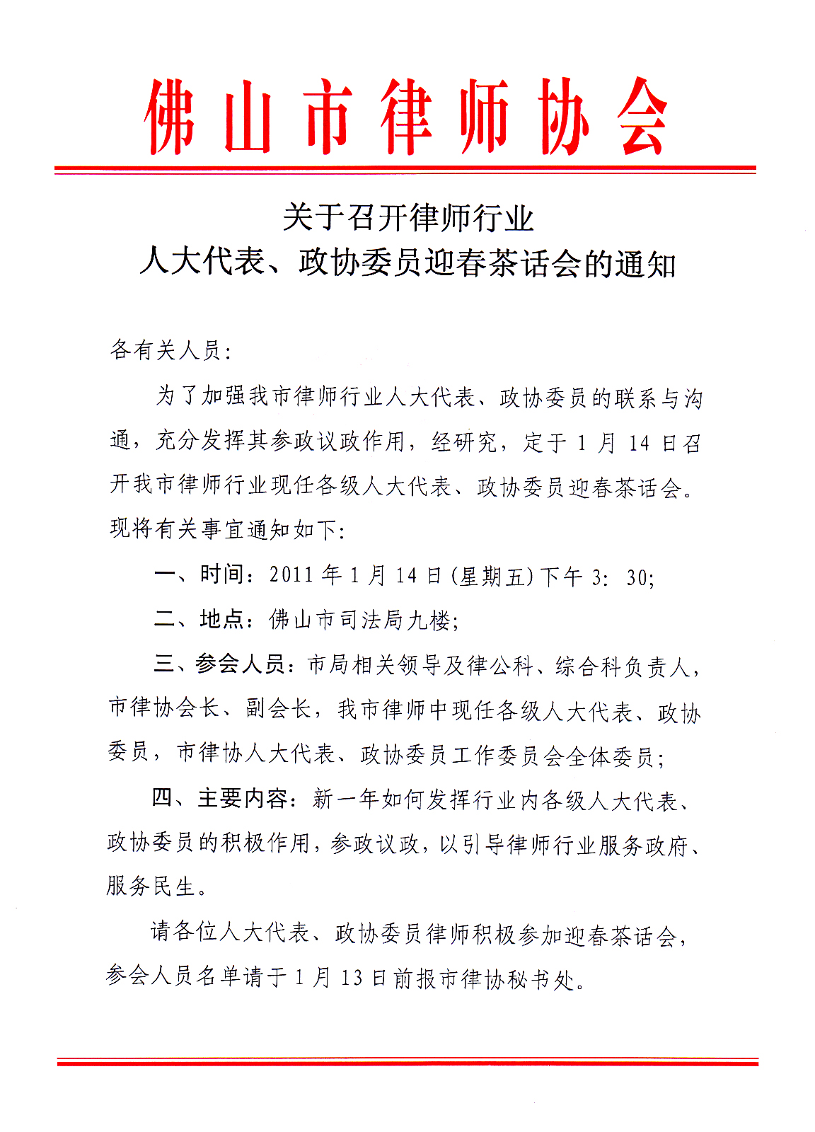
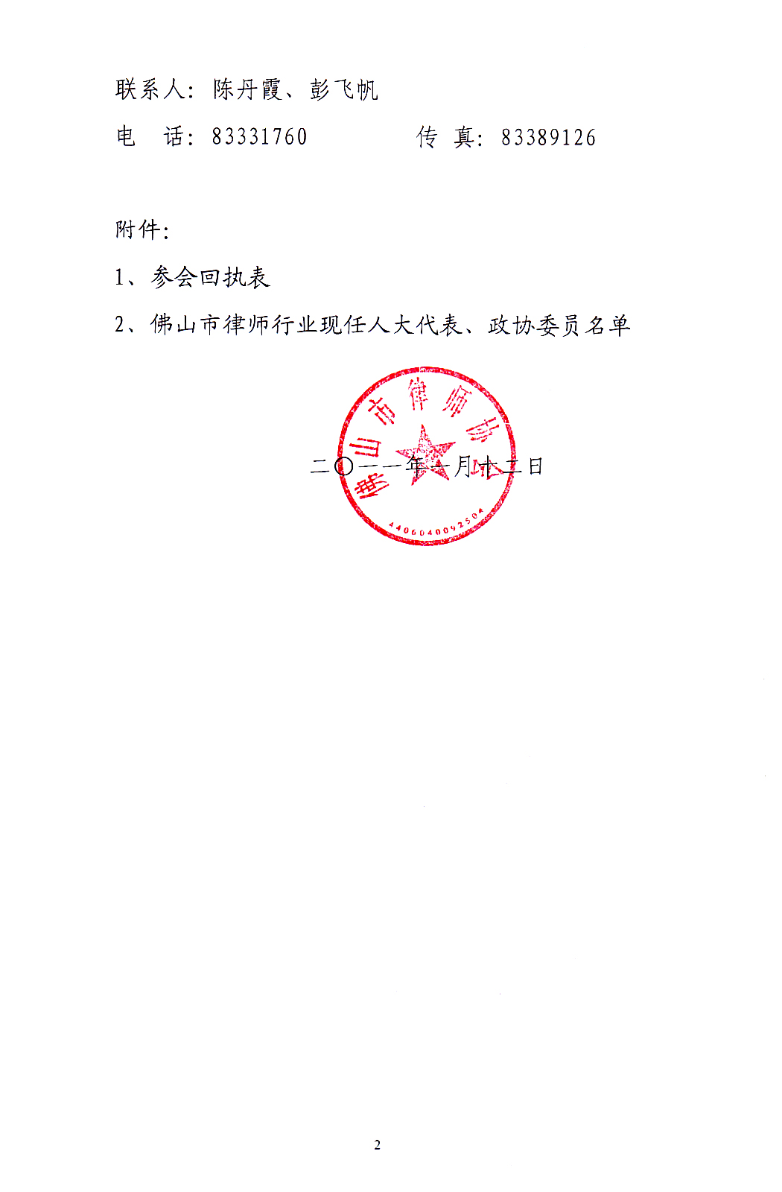
附件1

参会回执表

姓名 | 职务 | 所属律师所 | 手机

注：职务是指人大代表、政协委员的职务，请注明级别和届数。

附件2

佛山市律师行业
现任人大代表、政协委员名单

序号 | 姓名 |  | 所属律师所 | 政治面貌 | 现任职务
1 | 吴 青 |  | 古今来律师事务所 | 无党派 | 广东省人大代表
2 | 林俊贤 |  | 循理律师事务所 | 无党派 | 佛山市人大代表
3 | 文 舰 |  | 顺德区公职律师事务所 | 无党派 | 佛山市人大代表
4 | 崔建珍 |  | 金腾律师事务所 | 民盟 | 佛山市人大代表
5 | 王肖伟 |  | 天爵律师事务所 | 致公党 | 佛山市人大代表
6 | 钟 坚 |  | 通法正承律师事务所 | 中共党员 | 禅城区人大代表
7 | 梁 虹 |  | 南天明律师事务所 | 无党派 | 南海区人大常委
8 | 植锦泉 |  | 盈建律师事务所 | 无党派 | 顺德区人大代表
9 | 陈紫芸 |  | 天爵律师事务所 | 致公党 | 广东省政协委员
10 | 周荣炽 |  | 华法律师事务所 | 中共党员 | 佛山市政协委员
11 | 杨小菁 |  | 创誉律师事务所 | 无党派 | 佛山市政协委员
12 | 敖 斌 |  | 通利达律师事务所 | 民盟 | 佛山市政协委员
13 | 黄衍雄 |  | 汇联律师事务所 | 民进 | 佛山市政协委员
14 | 李新胜 |  | 道正律师事务所 | 致公党 | 禅城区政协常委
15 | 何万龙 |  | 京兆律师事务所 | 九三学社 | 禅城区政协常委
16 | 赵 燕 |  | 豪盛律师事务所 | 九三学社 | 禅城区政协常委
17 | 刘登国 |  | 天爵律师事务所 | 致公党 | 禅城区政协委员
18 | 叶剑军 |  | 通法正承律师事务所 | 无党派 | 禅城区政协委员
19 |  | 杨浩 | 千度律师事务所 | 民革 | 禅城区政协委员
20 |  | 温育明 | 昊法律师事务所 | 民革 | 禅城区政协委员
21 |  | 徐东剑 | 国龙律师事务所 | 中共党员 | 禅城区政协委员
22 |  | 曹建宇 | 中信致诚律师事务所 | 中共党员 | 南海区政协常委
23 |  | 戴国梁 | 南天明律师事务所 | 九三学社 | 南海区政协委员
24 |  | 陈汉原 | 泰扬律师事务所 | 民主建国会 | 南海区政协委员
25 |  | 黄文运 | 雅颂律师事务所 | 中共党员 | 南海区政协委员
26 |  | 刘红增 | 海迪森律师事务所 | 农工民主党 | 顺德区政协委员
27 |  | 杨国强 | 海迪森律师事务所 | 民主建国会 | 顺德区政协委员
28 |  | 谢凯 | 浩淼律师事务所 | 民盟 | 三水区政协委员
29 |  | 谭小武 | 华法律师所三水分所 | 中共党员 | 三水区政协委员
30 |  | 林华生 | 华生律师事务所 | 中共党员 | 三水区政协委员
31 |  | 高新红 | 信征律师事务所 | 中共党员 | 三水区政协委员
32 |  | 莫灿 | 中信致诚律师事务所 | 中共党员 | 信宜市政协委员

